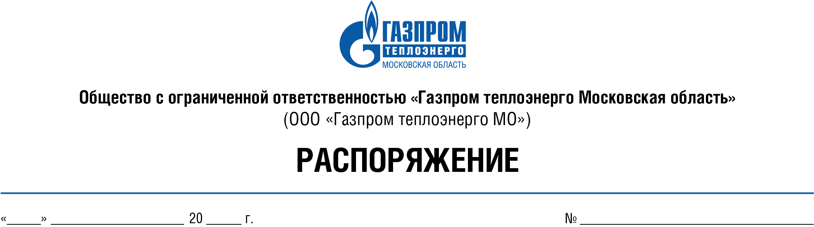

**Об утверждении и введении в действие форм актов по проверке потребителей тепловой энергии и (теплоносителя) при подготовке объектов к эксплуатации и прохождению отопительного периода**

В целях оптимизации процесса подготовки потребителей тепловой энергии и (или) теплоносителя, а также повышению качества теплоснабжения и снижения аварийности в период прохождения отопительного периода, в соответствии с Федеральным законом от 27.07.2010 № 190-ФЗ «О теплоснабжении», а также Приказом Минэнерго России от 13.11.2024 № 2234 «Об утверждении Правил обеспечения готовности к отопительному периоду и Порядка проведения оценки обеспечения готовности к отопительному периоду»,

**ОБЯЗЫВАЮ:**

1. Директоров Серпуховского, Пушкинского, Сергиево-Посадского, Воскресенского, Клинского и Солнечногорского филиалов ООО «Газпром теплоэнерго МО» (далее – Общество):
   1. Организовать в течении 3 дней после получения настоящего приказа введение в действие внутренним распоряжением по филиалу форм производственных актов по проверке готовности потребителей тепловой энергии/теплоносителя к отопительному периоду в соответствии с Приложениями №№ 1, 2, 3 к настоящему распоряжению.
   2. Обеспечить ознакомление всех ответственных лиц филиала с новыми формами актов, копии распоряжений и листы ознакомления с распоряжениями направить в Службу технической инспекции Общества на электронный адрес gundareva.iv@50.gpte.ru в течение 3 (трех) рабочих дней со дня его регистрации.
2. Главным инженерам Серпуховского, Пушкинского, Сергиево-Посадского, Воскресенского, Клинского и Солнечногорского филиалов:
   1. Обеспечить контроль оформления проверок готовности потребителей строго по новым формам (при необходимости вести журнал регистрации).
3. Контроль за исполнением приказа возложить на заместителя главного инженера по оперативной работе ООО «Газпром теплоэнерго МО».

**Заместитель генерального директора-**

**главный инженер А.А. Бабин**